Интеллектуальная игра «Лидер 20 века» в рамках предметной декады, посвященной 30- летию Независимости Республики Казахстан.

Интеллектуальная игра проводится среди учащихся 11 класса. Метод игровой ситуации развивает умения, необходимые для активной работы всех членов группы над заданием и для поддержания между ними плодотворных рабочих отношений, в процессе которых учащиеся делятся своими идеями и мнениями, формулируют развернутые ответы, задают вопросы, направленные на более глубокое проникновение в суть проблемы.
Предложенный материал будет интересен и полезен учащимся в качестве дополнительного материала во время подготовки к ЕНТ, ГИА
Цель урока: повторение и закрепление полученных знаний за курс истории.
Задачи:
1. расширить кругозор учащихся, актуализировать полученные знания;
2. развивать умения применять эти знания в новой ситуации, потребности в осмыслённом творческом труде, постоянном обновлении знаний;
3. способствовать воспитанию творческой инициативы, воспитывать интерес к истории страны
4. Воспитание уважения к государственным праздникам Республики Казахстан
Оборудование: Проектор, слайдовое сопровождение, портреты исторических личностей РК, раздаточный материал
Форма работы: групповая. Учащиеся делятся на команды, отвечают на вопросы ведущего — учителя.
Ход урока: Лидер 21 века
Организационный момент
1. Игра на сплочение «Круг радости» (ученики становятся в круг, поворачиваются друг к другу и желают всего хорошего на сегодняшний день, жмут руку друг другу). Цель: создание благоприятного психологического климата, положительный настрой на игру.
2. Вступительное слово: Здравствуйте ребята! В этом году мы празднуем 30- летие Независимости РК, В рамках предметной декады по истории мы проводим сегодняшнее мероприятие Наше занятие пройдет в форме игры «Лидер 21 века». Мы с вами с пятого класса изучаем историю Казахстана – нашей Родины. Надеюсь, вы узнали много нового. Во время сегодняшней игры полученные знания вам обязательно пригодятся.
3. Деление класса на две команды при помощи сбора фишек одинакового цвета.
4. Каждая команда выбирает капитана, придумывает название.
5. Объяснение правил игры: на каждое задание даётся две минуты, за правильные ответы – добавляются балы, побеждает команда, заработавшая наибольшее количество балов. Если команда не справляется с заданием, на него могут ответить другие команды и заработать дополнительный бал. При подведении результатов будет учитываться дисциплина, умение вести цивилизованную дискуссию (не перебивай, аргументировано доказывай свою точку зрения).
1 тур «Разминка»
Каждая команда выбирают по порядку по одному вопросу.
1. Самая знаменитая правительница саков. Назовите её имя? (Томирис).
2. Основатель тюркского каганата. Назовите его имя? (Бумын).
3. Самый знаменитый хан Казахстана. Назовите его имя? (Аблай).
4. Первый президент Республики Казахстан. Назовите его имя? (Н.А. Назарбаев).
5. В войне с ними прославился сакский пастух Ширак. С кем воевали саки? (Персы).
6. Знаменитый завоеватель, под руководством которого монголы в 13 веке захватили Казахстан. Как звали завоевателя? (Чингисхан).
7. В 18 веке борьбу с ними возглавил знаменитый батыр Богембай. Как звали завоевателей? (Джунгары).
8. В 1941 году он участвовал в битве за Москву, в составе 316-й стрелковой дивизии, под руководством генерал-майора И.В. Панфилова. Герой Советского Союза. Назовите его имя? (Бауржан Момыш-улы).
9. Когда появились первые люди на территории Казахстана. Укажите время? (Около 1 млн. лет назад).
10. Когда образовалось Казахское ханство. Укажите время? (сер. 15 века).
11. Годы Великого бедствия. Укажите время? (1723-1727 гг.).
12. Когда Казахстан обрёл независимость. Укажите дату? (16 декабря 1991 года).
13. «Рубило». Что означает этот термин? (Первое орудие труда человека).
14. «Каган». Что означает этот термин? (Титул правителей у тюрков).
15. «Ак суек». Что означает этот термин? («Белая кость», представители знати потомки Чингис хана).
16. «Инаугурация». Что означает этот термин? (Вступление в должность президента страны).
17. Казахский струнный инструмент. (Домбра, кабыз).
18. Как называют в казахи человека преклонного возраста. (Аксакал).
19. Казахское селение. (Аул).
20. Эмблема государства. (Герб).
21.Большой кусок войлока. (Кошма).
22. Мусульманская духовная школа. (Медресе).
2 тур «Портреты»
Перед вами портреты видных деятелей политики, культуры, науки Казахстан. Назовите имена видных деятелей.
Начинаем с первой команды
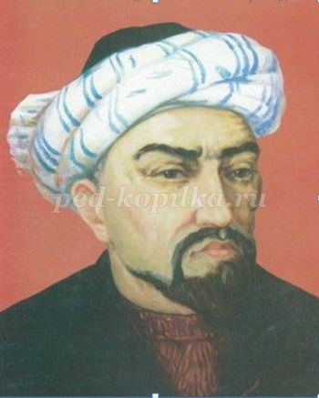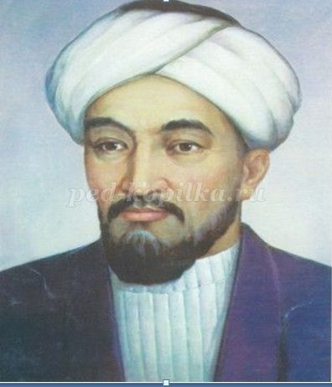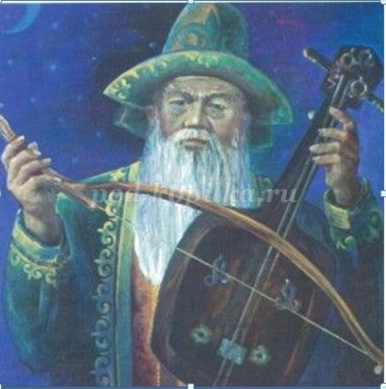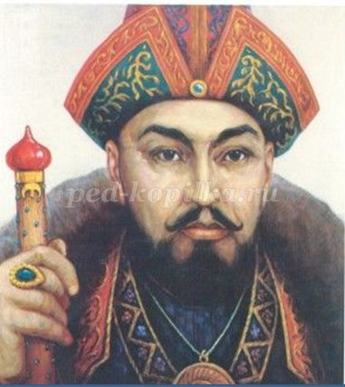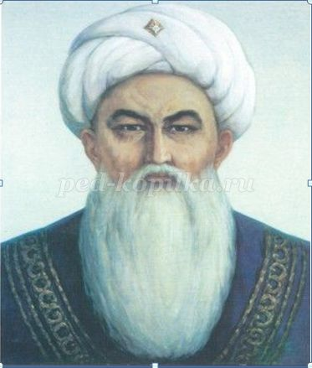

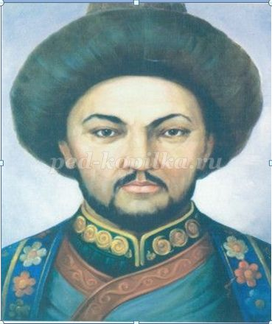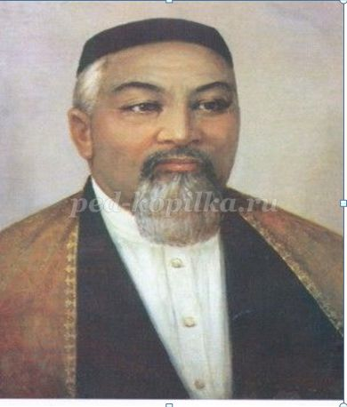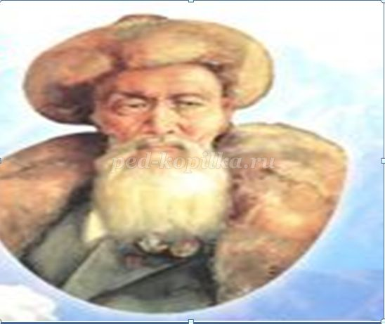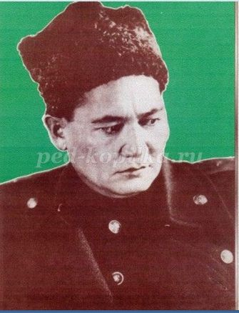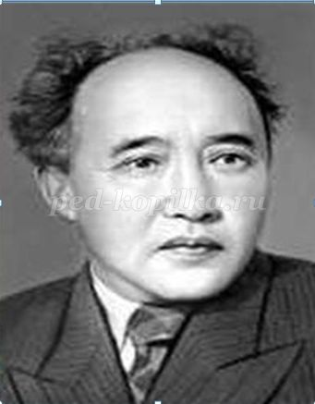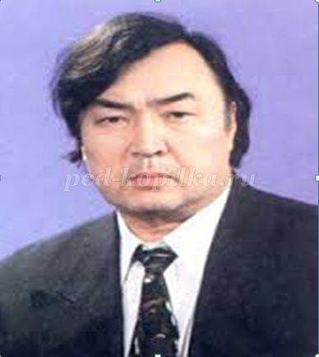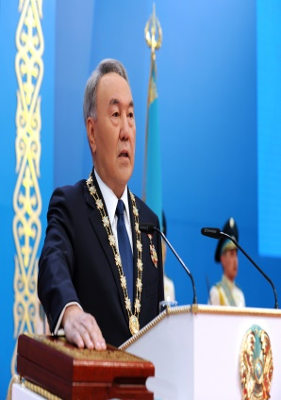

3 тур «Жорга»
Тур состоит из 8 вопросов, на которые необходимо отвечать мгновенно (команда сразу получает по 8 вопросов). Побеждает та команда, которая правильно ответит на наибольшее число вопросов за две минуты.
1. команда
1. Какие события произошли в 1723-1727 гг.? (Годы великого бедствия, нашествия джунгар).
2. Основатель Ислама? (Мухаммед).
3. Какой жырау воспевал в 18 веке Абылай хана? (Бухар жырау).
4. В чьих трудах имеются сведения о древних саках? (Геродота).
5. Какая наука изучает историю по вещественным остаткам? (Археология).
6. Как казахи называли поэтов-сказителей? (Жырау).
7. Как назывались состязания акынов? (Айтыс).
8. Основатель Монгольской империи? (Чингисхан).
2. команда
1. В какие годы правил Абылай хан? (1771-1781 гг.).
2. Казахский хан в годы правления которого был принят свод законов «Жети жаргы»
3. Какой хан начал процесс присоединения Казахстана к России? (Абулхаир).
4. Кого из правителей саков вы знаете? (Томирис, Зарина).
5. Какая наука изучает обычаи и традиции народа? (Этнография).
6. Как казахи называли поэтов-импровизаторов? (Акын).
7. Как называются инструментальные произведения на музыкальных инструментах? (Кюй).
8. Основатели Казахского ханства? (Керей и Жанибек).
Предоставим ответы команд представителям жюри
А мы с вами переходим к следующему туру
4 тур- «Свободное письмо» на тему «Каким я вижу Казахстан в будущем?» Для каждого из вас было опережающее задание. Сейчас вам дается время для обсуждения формата, в котором вы будете представлять. 4 мин
Слово команде 1
Слово команде 2
5 тур Игра «Learning Apps «Независимый Казахстан»

Слово для жюри
Подведение итогов игры, награждение победителей

Лист оценивания команд
Название команды | Разминка | «Исторические личности Казахстана» | «Жорга» | Свободное письмо | Игра «Learning Apps «Независимый Казахстан» | Общая сумма  Баллов. Занятое место
Команда №1
« »

Команда №2
« »

